Lámina 2
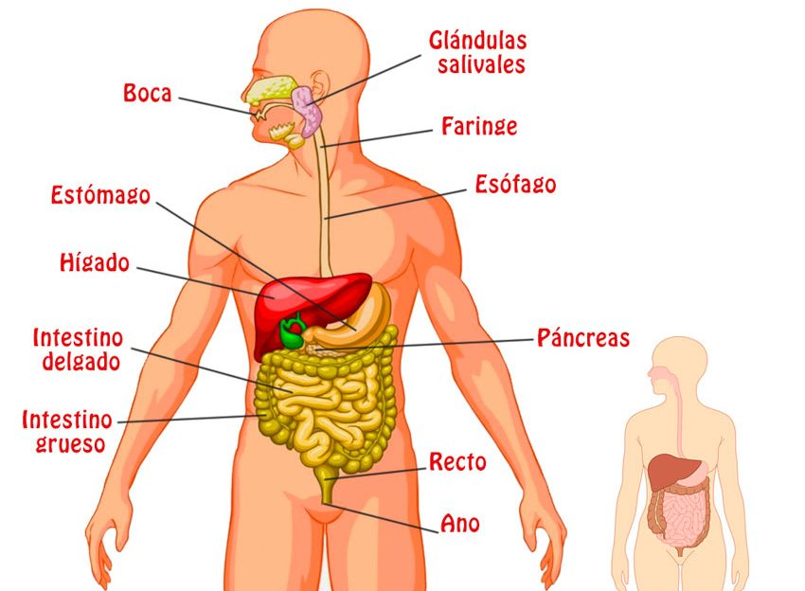
I.- Órganos que participan en el Sistema digestivo:

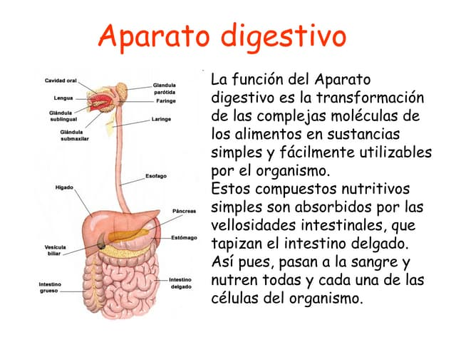
II.- Función del Sistema digestivo

III.- Función de cada órgano que participa en el Sistema digestivo
